发布版本号
发布版本号：V3.6.11

版本更新内容

新特性
新需求：
- 【未完】【设计】组织设置、项目设置页面设计【熊仲坤】【刘连鹏】【谢朝清】
1、需要把SIS系统中，除了药物、费用、质控、培训这些大的功能模块以外的所有设置，整合到组织设置、项目设置两个大的设置菜单下
页面设计：
http://172.16.19.32:8080/#p=%E7%BB%84%E7%BB%87%E8%AE%BE%E7%BD%AE&g=1
http://172.16.19.32:8080/#p=%E9%A1%B9%E7%9B%AE%E8%AE%BE%E7%BD%AE

要求点：
1. 页面的风格请按照小熊设计的风格来完成；
2. 两个菜单下的功能参考：
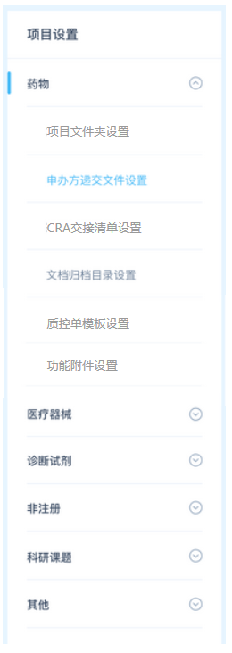
3. 在配置过程中，有些功能是新增的，有些是要完善的，有些是可以直接搬过来可以用：
新增（按照优先级排序）：共享资料设置、申办方递交文件设置、CRA交接清单设置、文档归档目录设置、概况页面授权
修改：项目文件夹设置 、质控单模板配置
照搬：关联伦理组织、审批流程设置、内部审核节点时长设置、关键点时间提醒设置、流程表单设置、项目注册类别设置

说明：
1）申办方递交文件设置要按照项目流程来分步骤设置，在待启动阶段这里要有两个：提交资料、是否需要人遗办批件。
2）内部审核节点时长设置、关键点时间提醒设置 这两个是现有功能，在项目设置菜单下，现在只是分开成两个菜单

概况页面授权的默认授权表：

机构秘书授：1-7，机构办主任授：1-7
药物管理员授：2、3，机构资料管理员 ：2、3
质控员：2、3、6
机构：
1、待办事项
待审阅伦理批件
待审核合同资料
待审核启动会资料
2、各阶段项目一览
3、项目统计详情
4、项目工作量及人员统计
5、任务达成排行榜
6、质控统计
7、SAE月度统计
8、费用统计

秘书授：1-4，机构办主任授：1-4
专业负责人 ：1-4，研究医生：1-4
专业：
1、各阶段项目一览
2、研究者在研项目
3、项目工作量及人员统计
4、任务达成排行榜
5、SAE月度统计

To:测试
组织层面—刘连鹏 项目层面—熊仲坤 分不清是谁的问题时，可以都分配给熊仲坤，让他再转发刘连鹏
- 【完】【蚌医一附院】质控报告和问题需要能够邮件通知研究者或者其他需要了解的人（需要能够配置）；【刘连鹏】【谢朝清】
客户需求：质控报告和问题需要能够邮件通知研究者或者其他需要了解的人（需要能够配置）；

要求：

质控报告和问题的发送对象要能够和质控表单同样进行配置；
在组织设置 - 关键点时间提醒设置下面增加一个：质控报告及问题发送对象设置


在每一个质控页面需要有一个能够发送报告给配置好的人的操作；

鼠标放上去后有提示：把质控报告、质控问题列表一起发送给研究者及其他需要了解的人（具体发送给谁系统中可以配置）。
质控问题列表显示字段：
序号 问题描述 整改措施 发现人 发现日期 责任人 状态 计划解决日期 解决方案

邮件正文格式：

XXX医生，您好：
附件是XXXXXX项目的质控报告及问题汇总表格，请您查收并及时解决报告中的问题，您也可以登录WeTrial机构管理系统进行问题查阅与处理。
非常感谢您的支持！

XXXX（质控员名字）
XXXX年XX月XX日

注意：
“XXXXX项目”表示形式：（项目编号）项目名
- 【完】【常州肿瘤医院】机构增加给在机构做项目的CRA/CRC查看文件的地方【刘连鹏】【谢朝清】
机构有一些资料，不对外公开。
只给在本机构做项目的CRA和CRC
希望能有个地方，可以给在本机构做项目的CRA/CRC查看特定的资料。

解决方案：
1. 在组织配置页面，增加两个配置项：
1）增加一个给CRA能够看到的文件夹配置项，能够配置多个文件夹（或者是建一个大文件夹，里面再放很多小的文件夹）
2）增加一个给CRC能够推送资料的配置项；
疑问：这里的配置项是固定的呢，还是配置项是可以动态增加的？ 是否一个配置项能够选择多个角色？
2. 这些配置项的文件夹都是从组织文件夹中选择；
3. 配置好以后，CRC、CRA登录系统后，进入到项目中心可以看到中心配置给他们的文件夹，从而可以进去看到里面的资料；
- 【完】系统需要提供一个统一的入口查看用户使用系统痕迹【唐斌】【谢朝清】
列出来系统里面已经做了留痕的功能模块的所有留痕记录：受理、立项审批、文档、质控、受试者、登录日志；双因子认证默认是要开启，允许客户关闭，但是关闭要留痕；
- 【完】【优化】伦理审查进度页面优化【冯新科】【谢朝清】
1.列表优化要求，请参考设计稿：
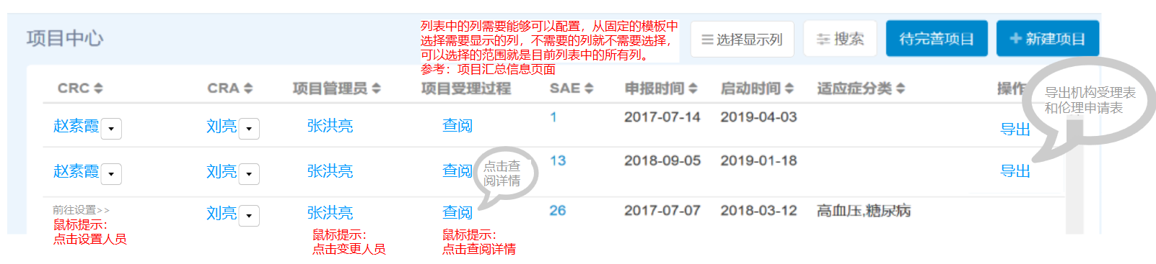
2. 列表的显示列需要增加：临床试验方案号
3. 搜索条件优化：
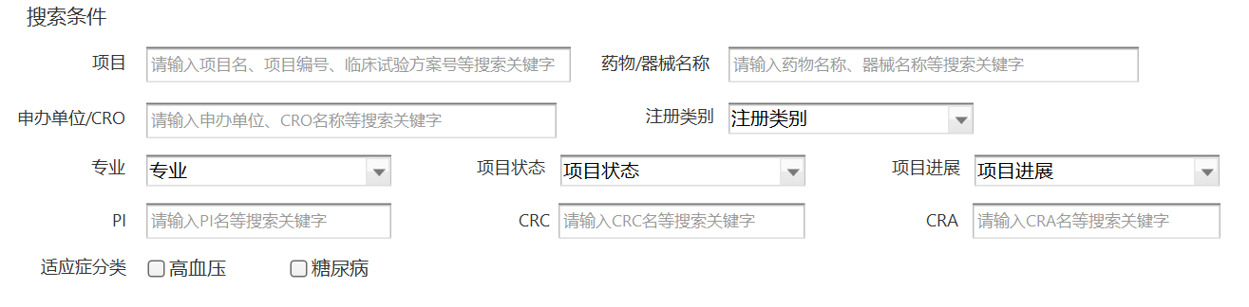
3. 列表中列的显示顺序调整为：
项目等级
项目名称
药物/器械名称
申办方
PI
SubI
项目进度
CRC
CRA
项目管理员
承担专业
启动时间
实际/计划入组
质控次数
SAE
申报时间
适应症分类
方案摘要
项目受理过程
机构内项目编号
导出操作
4. CRA如果没有设置，同时也是允许设置的时候，需要有：前往设置>>的操作
- 【部分未完】监查报告里：SDV，识别出哪些已经SDV过，哪些SDV过多次的访视【刘攀】【王芳】【曹文忠】
一、背景需求：
SDV是一个过程，一些访视完成后，可能需要做多次SDV，对每个数据点发出疑问，疑问确认无误后，标识该数据点完成SDV。
待整个访视的数据点SDV都完成了，方可认为该访视完成了SDV。

如果没有用EDC时，一般是以访视为维度，标识该访视是否完成SDV，但是有可能在多次监查中，都对这个访视的数据进行了SDV，过程中不会记录SDV率，只记录这个访视是否完成了。

如果用了EDC时，按这个访视里要做的表单，表单上的数据点勾选完成SDV，最后来识别该访视的SDV率

有一些申办方，是按SDV率来结算费用。
有一些项目要求SDV率是不一样的，有的要求100%，也有的要求抽检，甚至300%。

目的：
SDV率是一个质控重要指标，我们通过数字化的方式来呈现该项目的质控抽检执行情况，比较直观和可靠，另外识别出哪些访视已经做过，增加辨识别，以规避重复性工作。
另外一块，方便以量化方式来记录工作量

二、开发任务设计

1、建访视日程时，自动把上次归来后，未100%完成sdv的访视列出来。
显示该访视SDV次数，指在既往访视中，记录过的次数。
搜索条件，增加复选框 “未完成SDV”（默认选中）

2、记录SDV过程或结果
写报告时，勾选这个访视，则自动出现该访视的二级选项 “SDV完成率”，
a)若没有对接EDC时，默认完成SDV率为100%，但是允许用户更改该比率。
监查员可以多次记录该访视查过，但是可以是一直未完成，完成率范围值在1~100之间（不能小于1）。
b)若对接EDC了，勾选时，直接对接EDC取到该访视的SDV率计算后的数值。

3、SDV次数，是指该访视在既往监查报告中勾选过的次数，（该次数所对应的记录，在受试者详情记录里的SDV会列出）。

4、受试者详情记录：SDV，若已完成，则按目前表达方式 绿√+ “SDV 100%”
若未完成 则用圆饼占比来表达

5、项目/中心首页的“SDV率”，请按 SDV100%完成的访视除以总访视中的占比来表示。
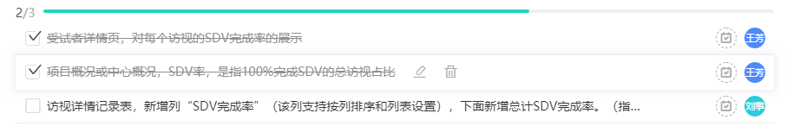
- 【完】【优化】方案部分细节优化【王琛】【谢朝清】
1. 上线的箭头需要加大一号，现在感觉点不上去
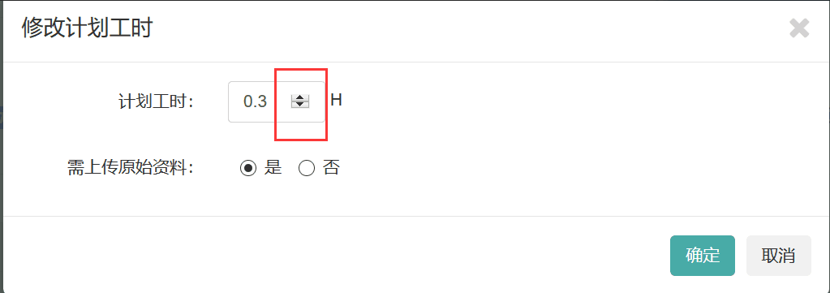

2. 这里的D、H、Min、M也做一个说明：
D：表示天，H：表示小时，Min：表示分钟，M：表示秒
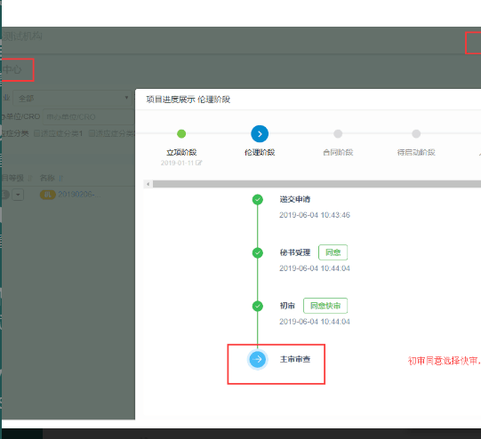
2. 这三个病历合并成一个：病历填写
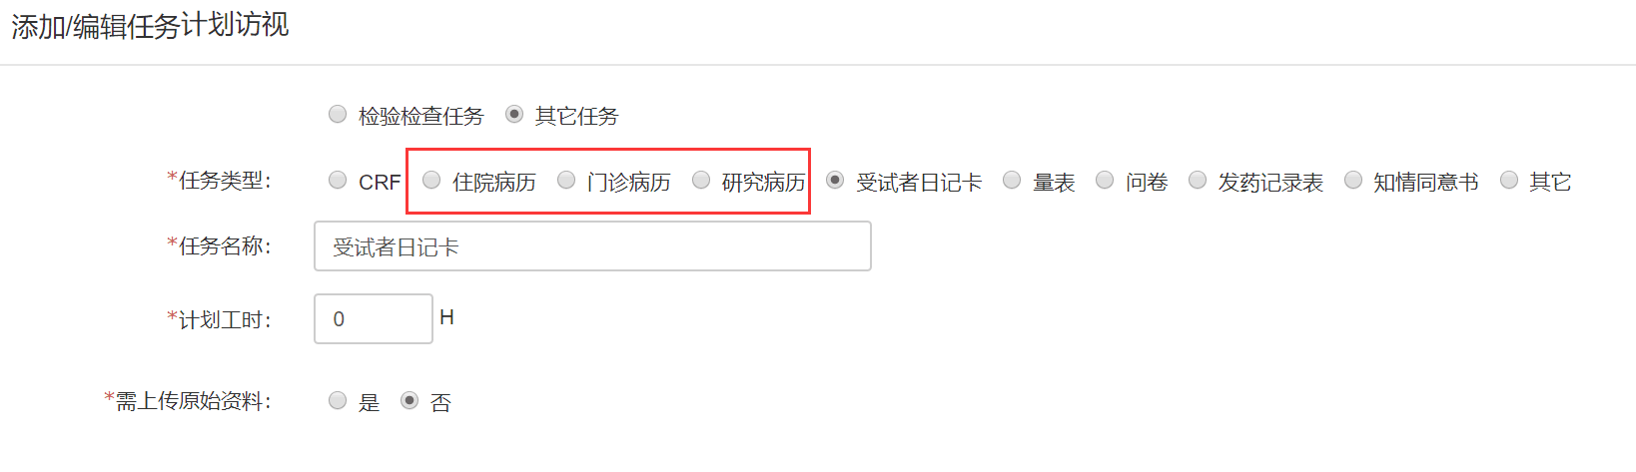
- 【未完】【设计】中心进度页面设计【冯新科】【谢朝清】
目的：希望每一个节点的审核流程和历史、结果产物，都能够在这个地方有体现，能够看出来。

原型地址：http://172.16.19.32:8080/#p=%E4%B8%AD%E5%BF%83%E6%A6%82%E5%86%B5%E9%A1%B5%E9%9D%A2%E4%BC%98%E5%8C%96&g=1
- 【未完】访视详情记录优化：完成率，当没有事要干的时候，不能显示完成率是0%【刘攀】【曹文忠】
如图所示，若该访视并没有访视任务，或者并没有质疑要解决，那么不能显示完成率是0%，应该表示成 nothing

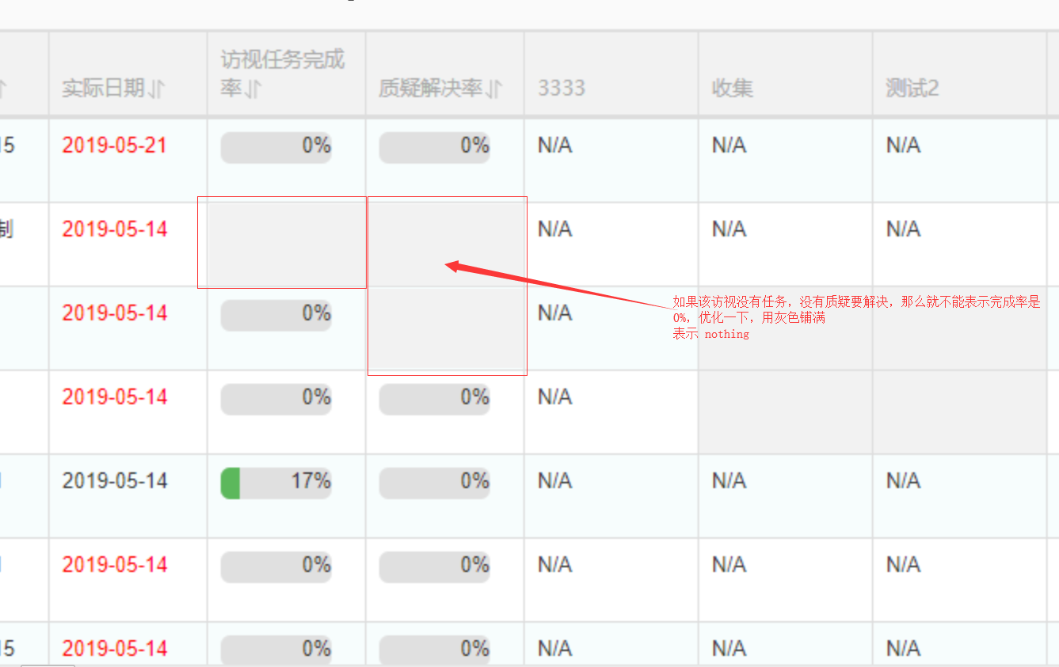

优化一下，用灰色铺满即可。

加上SDV率的那列
- 【完】CTMS以及SIS中某些列表页面需要支持保存搜索状态【王琛】【谢朝清】
目前CTMS应该会好实现一些，目前有 项目中心、问题质疑等已经实现
机构端由于框架局限性，虽然可以实现记录 但是存在一些小问题，比如 搜索状态会一直保存，除非用户关闭浏览器的这个tab页

优先处理机构人员管理，药物管理，费用管理这几个菜单下的所有搜索相关的页面。
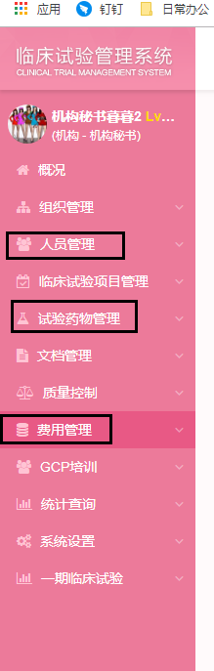
- 【完】参于中心，默认按中心编号排序【刘攀】【曹文忠】
参与中心，默认按中心序号排序，从小往大的排
比如：
01 02 03 04
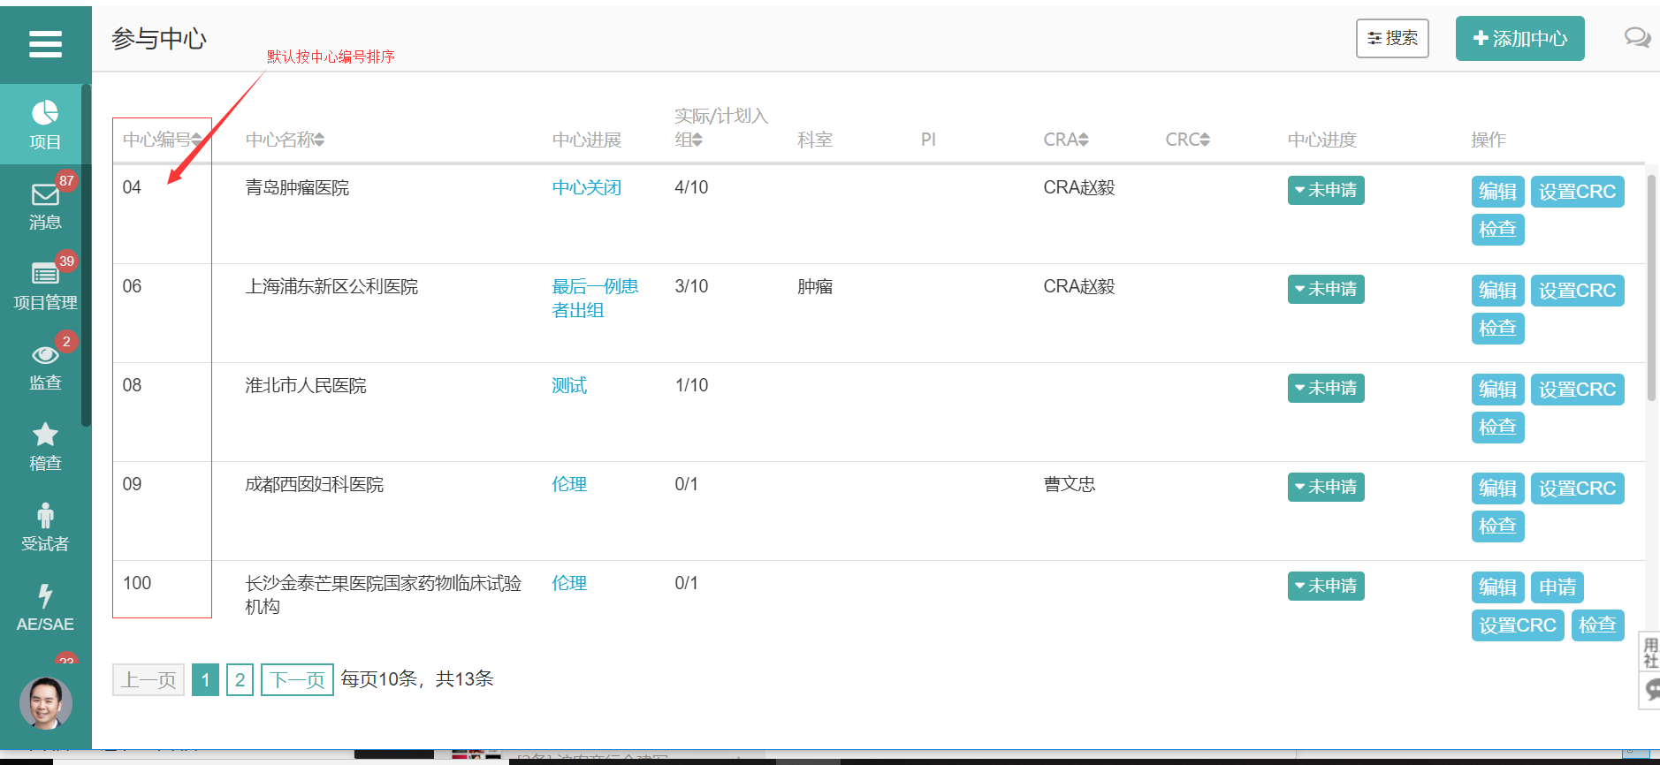

※详情请具体参考worktile和询问相关的开发人员和需求提出者
Bug处理：

安装文件
DB：
Web：CTS

安装步骤
- 在3.6.10的基础上覆盖CTS的Web，DB包；

